辽阳耗材投标平台

投标企业操作说明

2016 辽宁宇程招标有限公司

目录

注册流程 3

企业信息填报 6

修改密码 8

产品申报 9

产品审核确认 12

投标产品确认 13

产品报价 14

# 注册流程

1. 登陆<http://lyhczb.yuchengec.com/>
2. 点击“投标企业申请与登陆”

注意：不支持IE8内核以下浏览器，如遇显示问题，请更换浏览器

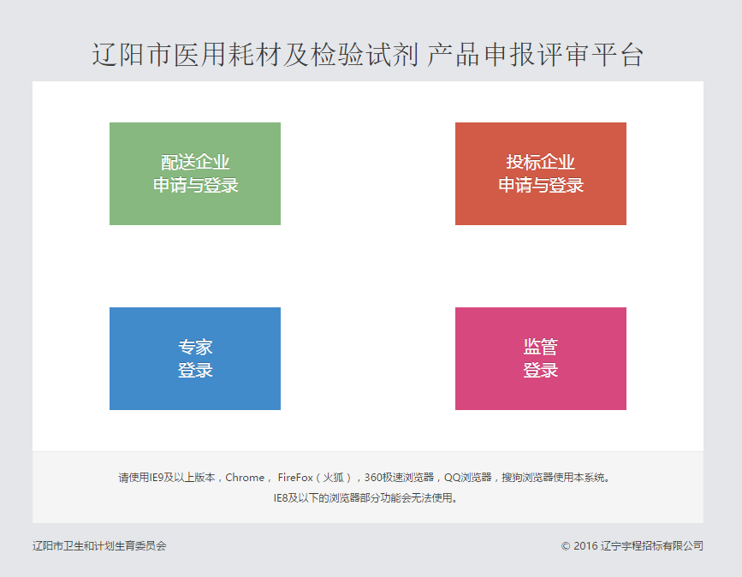

1. 点击“注册”

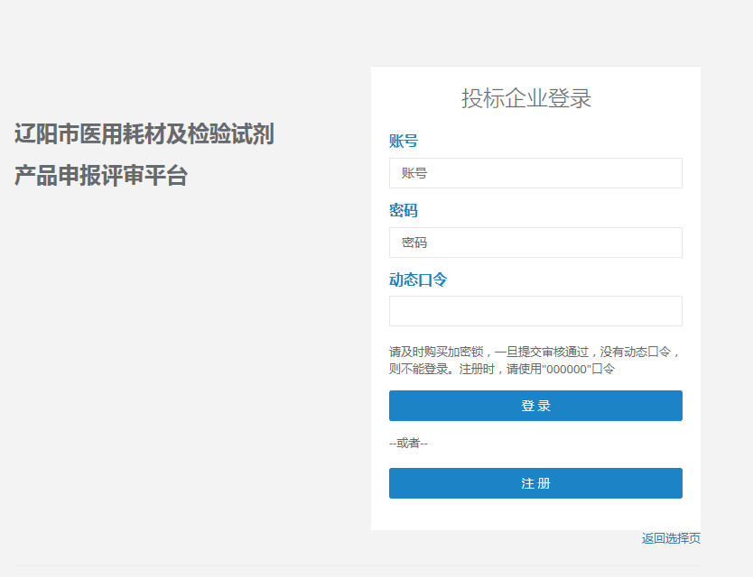

1. 填写基本信息，点击“注册”

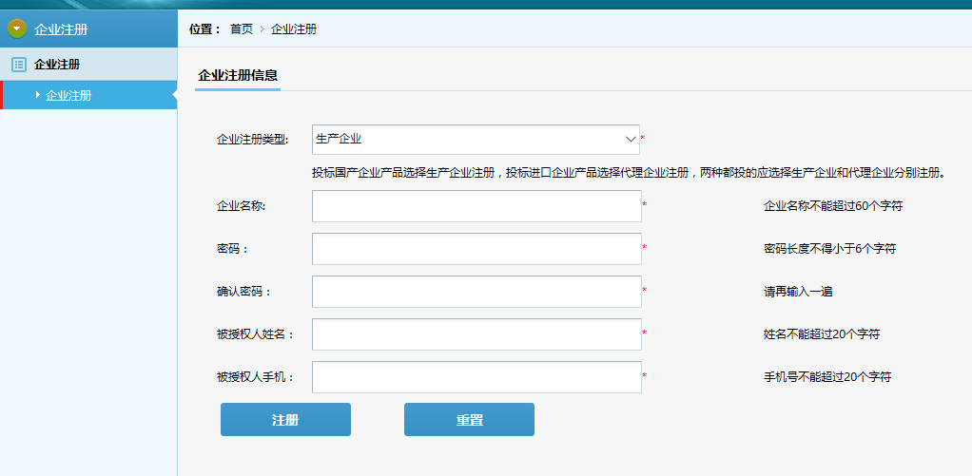

企业类型按如下规则选择：

投标国产企业产品选择生产企业注册，投标进口企业产品选择代理企业注册，两种都投的应选择生产企业和代理企业分别注册。

1. 注册成功后跳转到如下页面

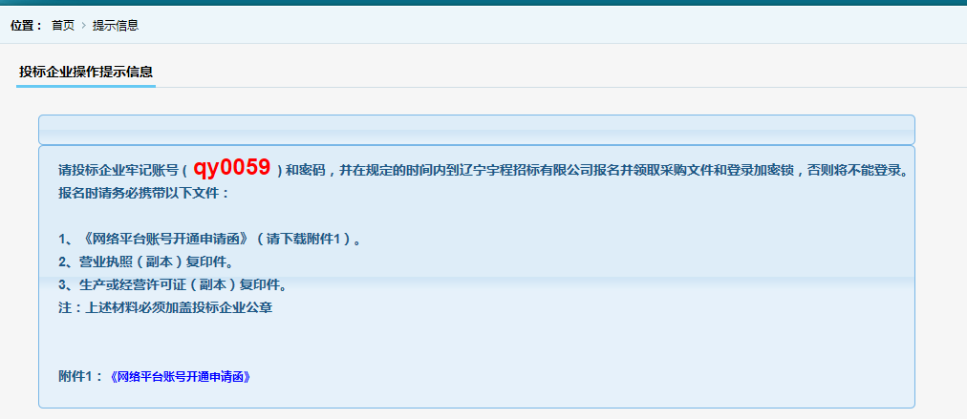

1. 请认真阅读提示信息，并下载附件，携带相关文件至指定地点购买标书、动态口令牌，完成企业注册。未完成注册的企业无法进行后续操作。
2. 未购买动态口令牌前，再次登陆时，请在动态口令处输入000000，进行登陆
3. 购买动态口令牌后，请按口令牌上显示的口令输入动态口令进行登陆。

# 企业信息填报

1. 企业购买口令牌后，再次登陆后，进入如下页面

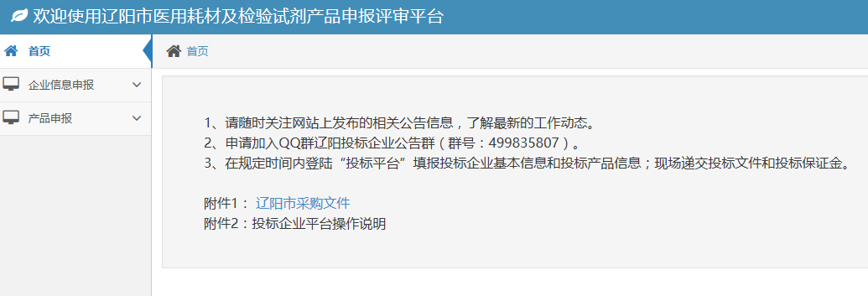

1. 点击左侧企业信息申报菜单

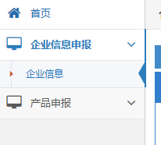

1. 点击企业信息，进入企业信息申报页面

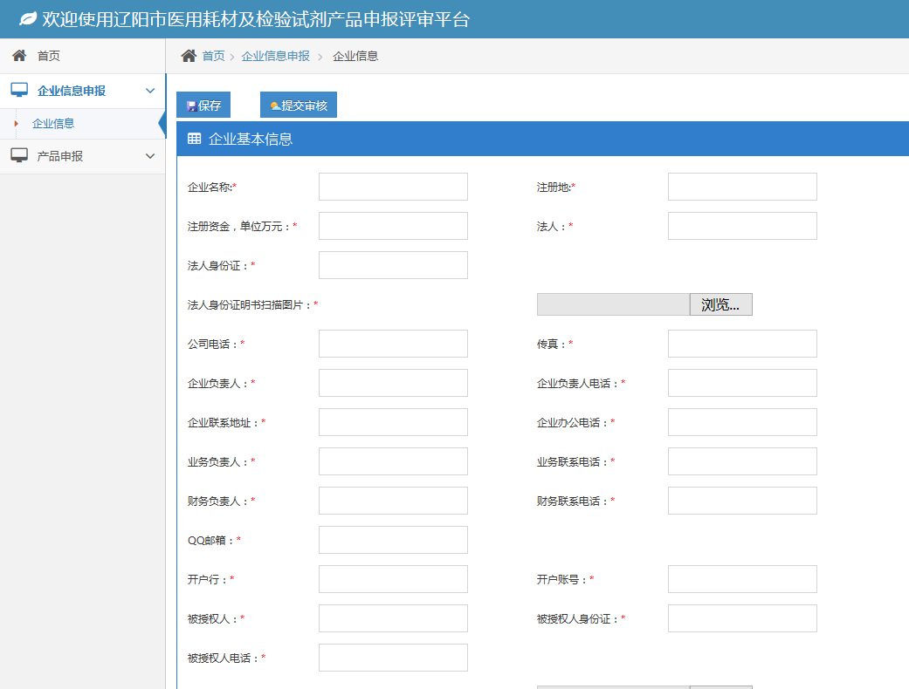

1. 请如实填写企业基本信息，红色“**\***”标识的项目为必填项，附件上传仅接受单张.jgp文件，如上传错误，将影响企业审核
2. 填写时，可随时点击“保存”按钮进行信息保存，填写完毕后请点击“提交审核”按钮进行信息提交，等待审核。注意：“保存”按钮不代表提交，未提交的信息无法审核。
3. 上传附件：在选择附件后，必须点击“上传”按钮才能完成附件上传

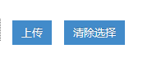

1. 提交后等待审核，审核通过后，方视为合格投标企业，审核状态可在提交后，再次进入企业信息页面进行查看。

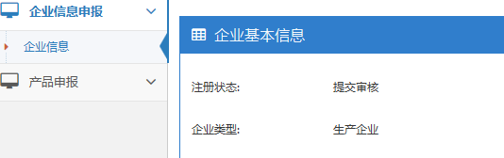

1. 如企业信息未通过审核，企业信息页面会提示未通过的原因，企业需修改信息，重新提交审核
2. 企业信息通过后，将提示如下页面，请按提示信息进行后续操作

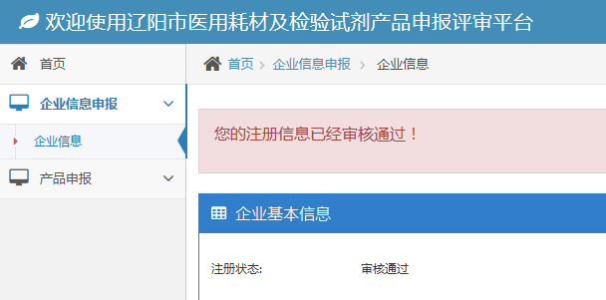

修改密码

点击页面右上角

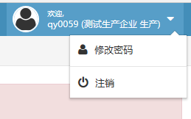

输入新旧密码，完成密码修改

# 产品申报

企业信息提交审核后，企业进入产品申报环节，进行申报。进入方式：右侧菜单-产品申报-产品申报

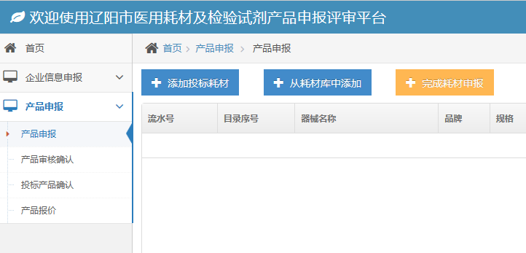

产品添加方式：

1. 添加耗材库中的产品



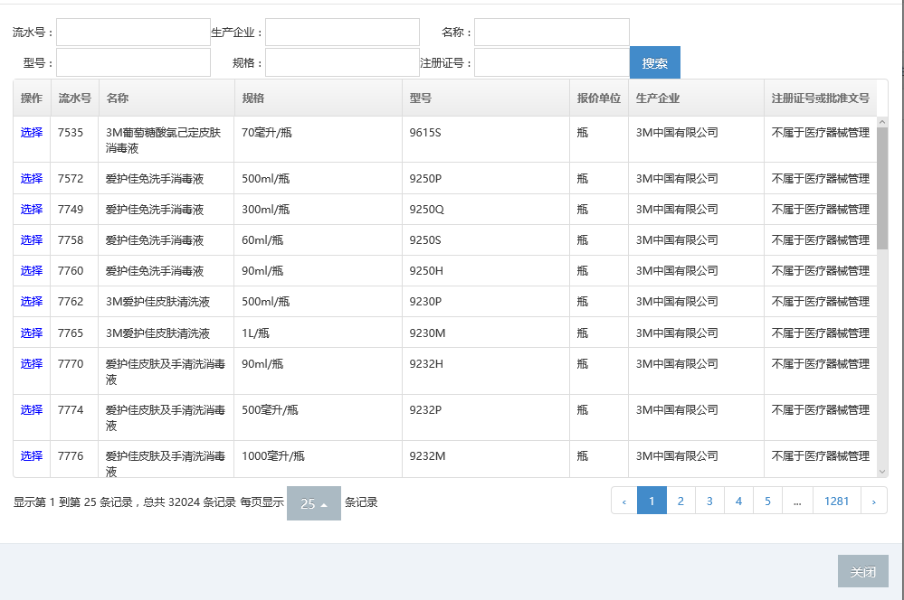

查询到所需产品后，点击选择，进入产品信息确认界面，补充产品信息，耗材库内基础信息不得做任何修改，否则视为无效产品。

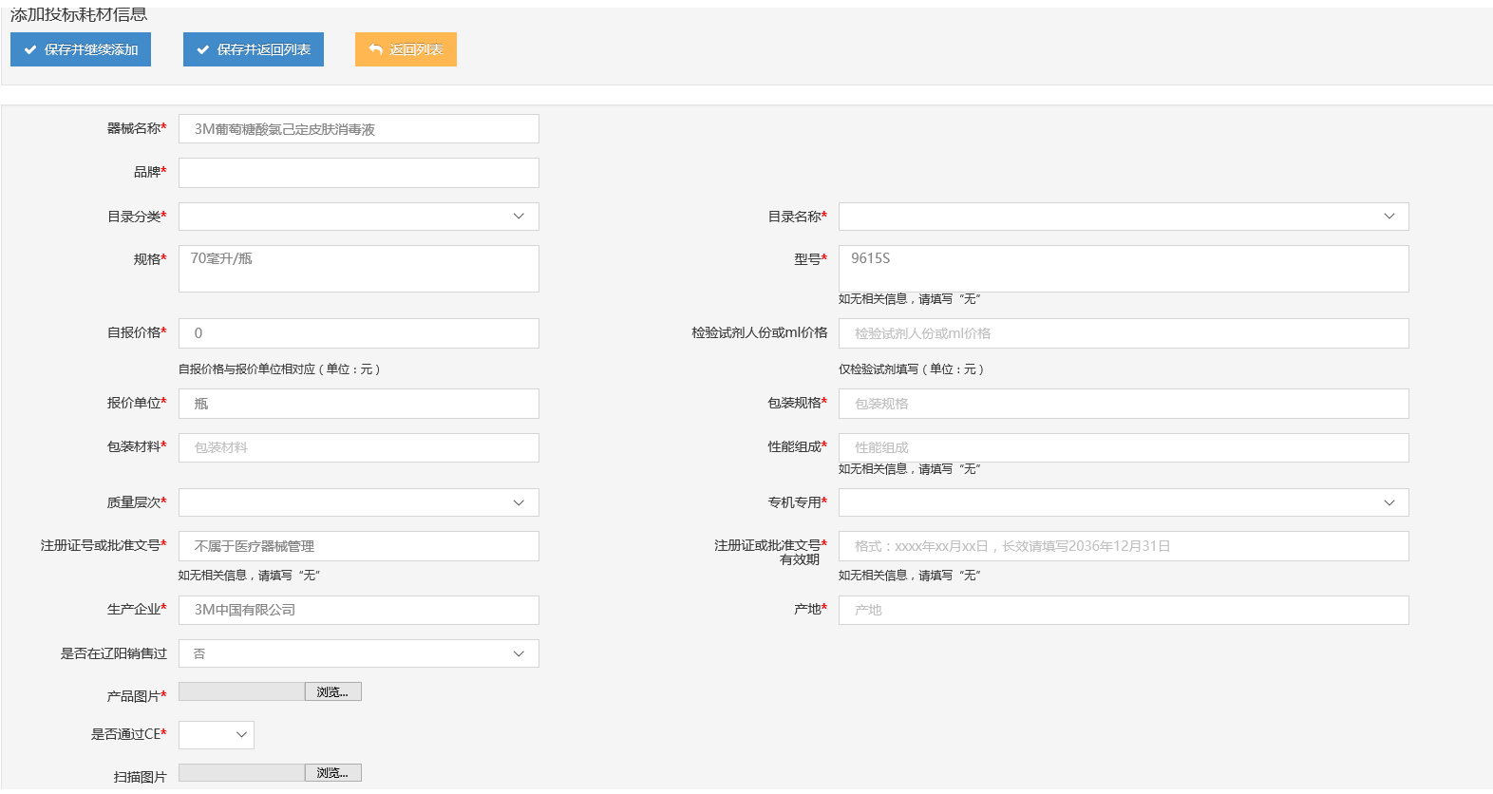

完成信息填写后，点击“保存并继续添加”，则保存产品，并继续添加新产品；点击“保存并返回”，则保存产品，并返回上一层页面；点击“返回“则不保存产品信息

1. 添加库外产品

进入如下页面



完成信息填写后，点击“保存并继续添加”，则保存产品，并继续添加新产品；点击“保存并返回”，则保存产品，并返回上一层页面；点击“返回“则不保存产品信息

报价单位原则上为最小使用单位，检验试剂为最小包装单位和“ml或人份价格”，自报价格原则上保留两位小数。

1. 完成申报

所有产品添加完成后，点击“完成申报“，完成产品申报。

请注意：完成申报后，不能添加新产品，



1. 下载投标产品一览表

完成申报后，再次进入产品申报页面，将会看到如下页面

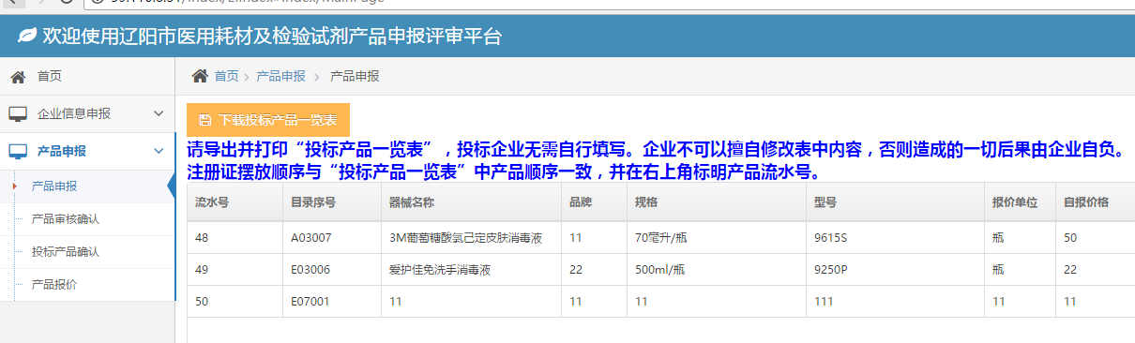

请按页面提示，下载投标产品一览表，制作并递交投标文件，等待投标产品审核。

# 产品审核确认

企业递交投标文件后，进入产品信息审核阶段，专家对产品信息进行审核后，将对申报不清或错误的信息进行修改，或发回企业重新申报。具体操作见下。

右侧菜单栏：产品申报-产品审核确认

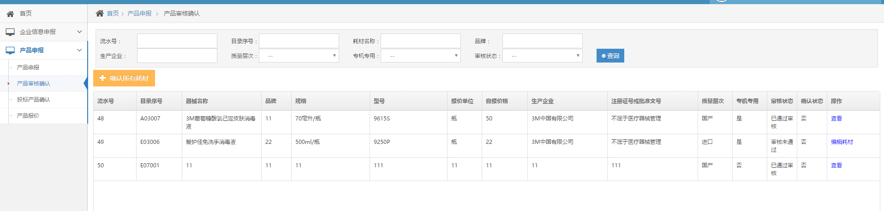

产品的审核状态包括：通过、拒绝

通过：即产品信息通过审核，无需修改

拒绝：产品信息存在错误，可修改后重新提交

通过、拒绝的产品均可确认，如拒绝的产品不重新提交，直接确认，则视为该产品放弃申报。

可通过“确认所有耗材”按钮对产品整体确认。

# 投标产品确认

进入报价前，平台会公示各企业投标的产品和核定后的产品限价，企业可在右侧菜单：“产品申报-投标产品确认“查看。

如对产品信息和限价无意义，则点击“确认限价”，对所有信息进行确认，并提交信息确认函，格式见公告中附件。

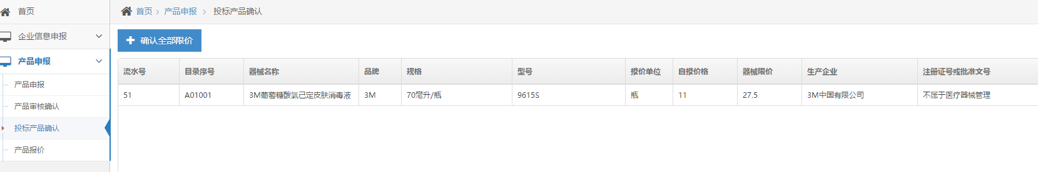

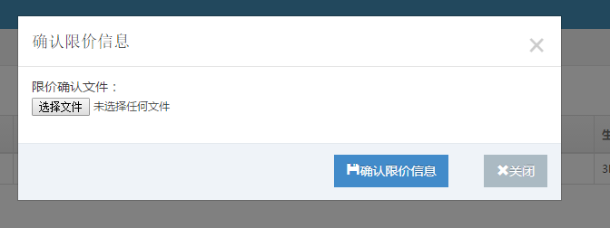

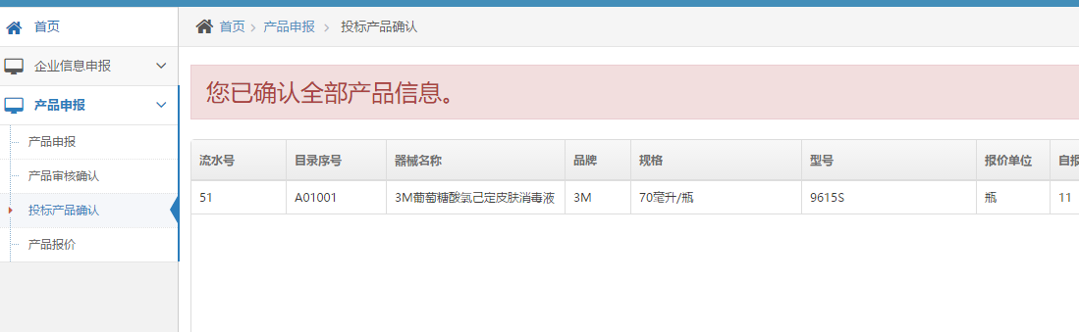

# 产品报价

进入报价阶段，各投标企业需在平台上进行产品报价，报价页面进入方式：“产品申报-产品报价“

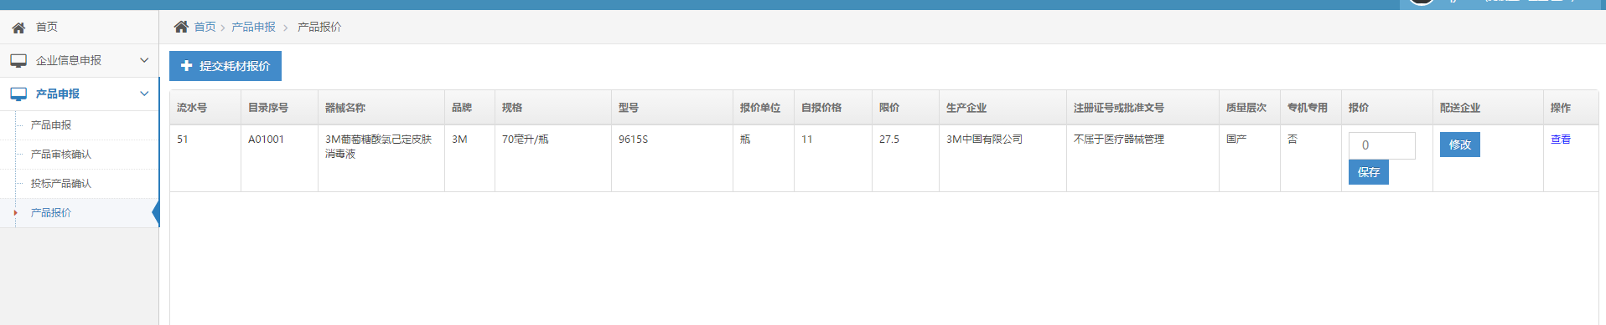

报价时需输入产品价格，选择配送企业，并对所有价格逐一保存。报价单位原则上为最小使用单位，检验试剂为最小包装单位和“ml或人份价格”，价格原则上保留两位小数。接收0报价，0报价视为放弃投标。

无论如何报价，必须对所有产品的价格进行保存，并选择配送企业。如有产品未选择配送企业或未保存价格，则无法提交。

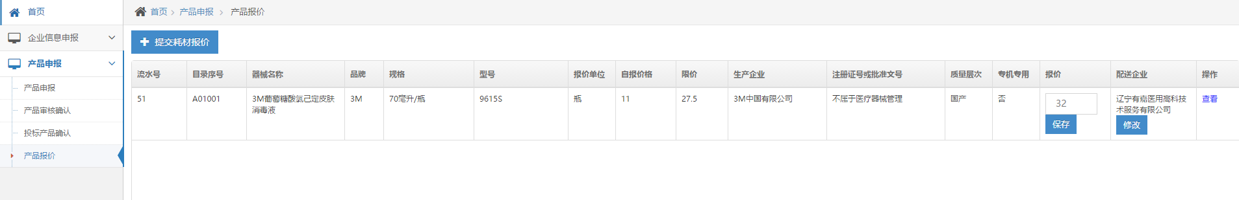

提交报价后，可对报价加密，并请牢记报价加密密码，该密码无法找回。

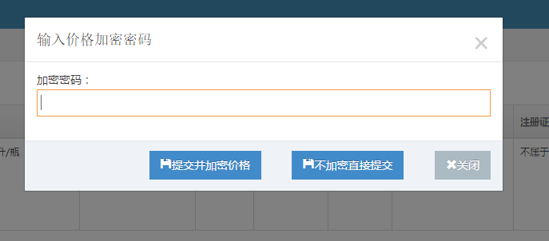

报价后，在允许期间内，点击“重新报价”可重新修改报价。

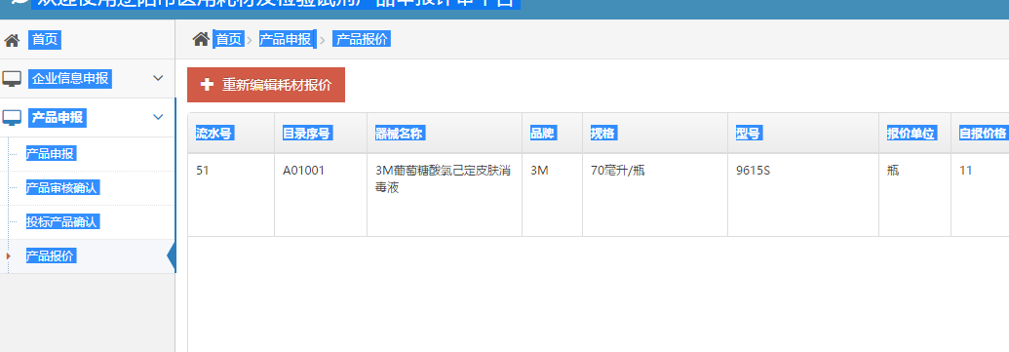

报价期间结束后，再次进入报价页面，将无法修改报价。

